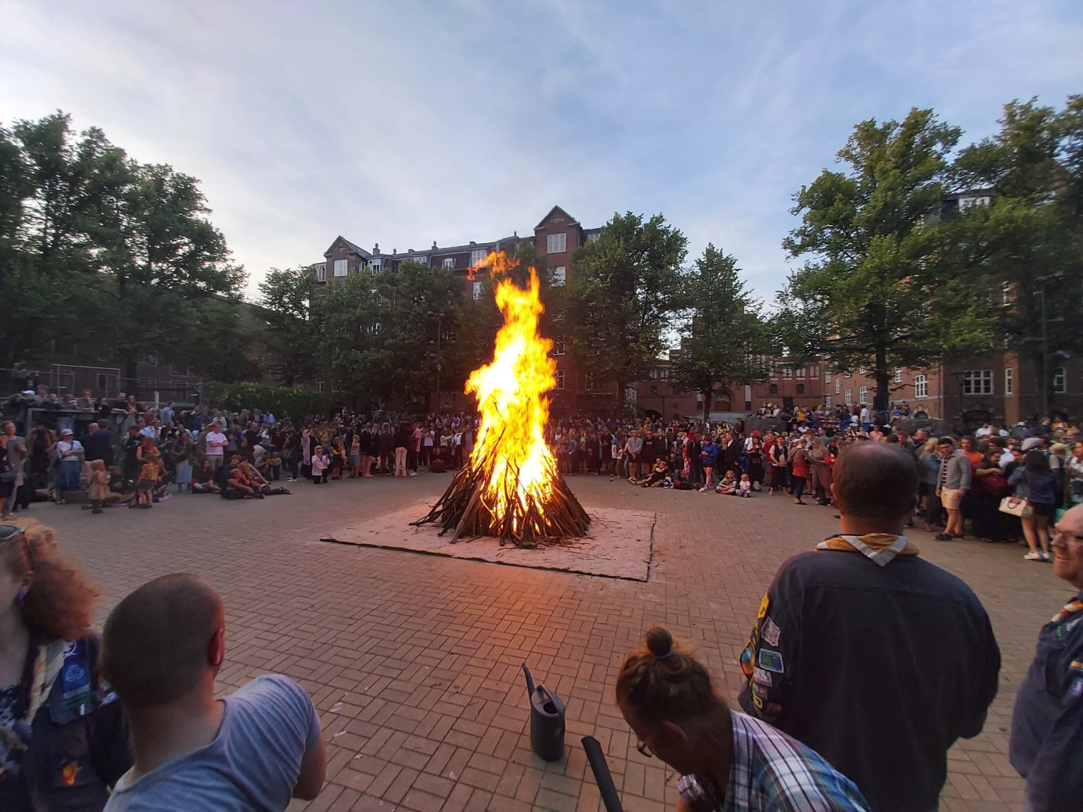
Grupperådsmøde og Tænkedag
Ti. d. 18. februar 2020 kl. 18.00-20.00

I inviteres hermed til det årlige forældremøde i Lersøparkspejderne, også kaldet Grupperådet.

Samtidig med forældremødet vil der for spejderne og deres søskende være Tænkedag.

Arrangementet starter i vores mødehytte Mosehuset på Bispebjerg Bakke 2.

Læs mere på side 2.

Kære forældre og spejdere

Grupperådet
Det er tid til det årlige Grupperådsmøde, som er spejdergruppens generalforsamling. Det er ikke så kedeligt som det måske lyder, for det er også vores årlige forældremøde, hvor vi vil fortælle om alt det der rører sig i gruppen, og som skal ske i løbet af det nye år.

På Grupperådet har forældre, ledere, bestyrelsen og spejdere mulighed for at være med til at beslutte, hvad skal ske i gruppen i fremtiden. Der er 1 stemme pr. spejder.

Tænkedag for spejdere og søskende
Samtidig med Grupperådet holder vi traditionen tro Tænkedag for spejdere og deres søskende. Hvis du er spejder over 15 år, må du selv bestemme om du vil deltage i Tænkedag eller Grupperådet.
Tænkedag foregår i hytten og Grupperådet i Bispebjerg Kulturhus, Bispebjerg.Bakke nr. 6.

Tænkedag, som egentlig er den 22. februar, fejres i anledning af grundlæggeren af spejderbevægelsen - Lord Baden-Powells – fødselsdag. I Lord Baden-Powells ånd bruger spejdere verden over dagen til at tænke på andre og deres levevilkår. I Danmark donerer hver spejder 2 kr. for hvert år de har været spejder.

Tilmelding og afbud
Tilmelding til Grupperådet og Tænkedag foregår via gruppens hjemmeside www.spejdergruppen.dk
Vi vil bede om at I også melder afbud på hjemmesiden.
Tilmeldingsfristen er torsdag d. 13. februar.

Pris
Deltagelse er gratis for alle.

Vi glæder os til at se jer alle, forældre og spejdere, tirsdag d. 18. februar.
Og husk 2 kr. for hvert spejderår.

Spejderhilsner
Ledergruppen og Bestyrelsen
Dagsorden til Grupperådet ti. d. 18. februar 2020

- Valg af dirigent og referent
- Et blik på alt det sjove der er sket
- Gennemgang af årsregnskab til godkendelse
- Indkomne forslag fra medlemmer (se mere nedenfor)
- Gruppens fremtid
- Forelæggelse af gruppens udviklingsplan
- Beslutning i øvrig om gruppens udvikling og spejderarbejde
- Vedtagelse af budget for indeværende år, herunder kontingent.
- Fastsættelse af antallet af bestyrelsesmedlemmer
- Valg til bestyrelsen
- Forældrerepræsentanter inkl. formand og kasserer
Formand, Søren - ikke på valg
Kasserer, Allan – på valg - genopstiller
Forældre, Jonatan - på valg - genopstiller
Forældre, Søren B - ikke på valg
- Lederrepræsentanter
Gruppeleder, Jacqueline, obligatorisk
- Ungerepræsentanter mellem 15 og 23 år:
Ung, Linnea – på valg - genopstiller
- Andre valg
- 5 repræsentanter til Divisionsrådet (1/4-20)
- 2 repræsentanter til Korpsrådsmødet (13-15/11-20)
- Revisor og revisorsuppleant, Brian og Christine
- Eventuelt

Har du forslag, som skal behandles på mødet, skal de sendes senest 14 dage før mødet til bestyrelsesformanden:

Søren Tøstesen
Bispebjerg Bakke 26 D, 1 tv
2400 København NV
soren@spejdergruppen.dk

